ZAMÓWIENIE NA ŻALUZJE POZIOME 25x25

Typ sterowania
(kolumna 8)
Rodzaj mocowania
(kolumna 7)
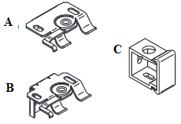
Typ uchwytów przy prowadzeniu bocznym
(kolumna 12)

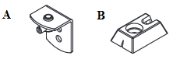

Zamawiający:

Nr zamówienia:

Data zamówienia:

Termin realizacji:
Nr  paczki | Szerokość całkowita (mm) | Wysokość całkowita (mm) | Ilość sztuk | Taśma 25 (mm) | Kolor taśmy | Rodzaj mocowania | Typ sterowania L/P | Zestaw do okien uchylnych |  |  |  |  | Typ uchwytu przy prowadzeniu bocznym | Uwagi
 |  |  |  |  |  |  |  | prowadzenie boczne linkowe |  | mocowanie dolne |  | magnesy
 |  |  |  |  |  |  |  | wew. | zew. | wew. | zew.
1 | 2 | 3 | 4 | 5 | 6 | 7 | 8 | 9 |  |  |  |  | 10 | 11
mocowanie dolne
(kolumna 9)
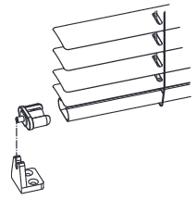
uwagi:

(czytelny podpis zamawiającego)

